|  |
| --- |
| МИНОБРНАУКИ РОССИИ |
| Федеральное государственное бюджетное образовательное учреждение высшего образования **«МИРЭА − Российский технологический университет»**  **РТУ МИРЭА** |

**Институт информационных технологий (ИИТ)**

**Кафедра практической и прикладной информатики (ППИ)**

**ОТЧЕТ ПО ПРАКТИЧЕСКОЙ РАБОТЕ**

по дисциплине «Моделирование бизнес-процессов»

**Практическое занятие № 16**

**Задание № 1**

|  |  |  |  |
| --- | --- | --- | --- |
| Студент группы ИНБО-01-17 | *ИКБО-24-21, Новиков Александр Алексеевич* | (подпись) | |
| Преподаватель | *Ахмедова Хамида Гаджиалиевна* | (подпись) | |
| Отчет представлен | «___» ________2023г. | |  | |

Москва 2023 г.

**Условия:**

Цель занятия: Создание организационной структуры управления с целью закрепления отличий организационной модели от организационной структуры управления.

Постановка задачи:

На основе задания построить организационную структуру управления.

Задание 1. Издательская компания "Обо всем для всех" работает на рынке издательских услуг. Клиентами компании являются юридические лица, заказывающие различного рода рекламную продукцию и рекламу, в том числе размещаемую в издаваемых компанией газете и журнале. Также клиентами являются физические лица, которые приобретают издаваемые газеты и журналы, распространяемые через розничную сеть "Семерочка". Поставщиками ООО "Обо всем для всех" выступают организации, выпускающие и реализующие офсетную, мелованную и газетную бумагу, полиграфические краски и оборудование. В процессе деятельности ООО "Обо всем для всех" взаимодействует с банковской организацией ПАО "Денежный банк" и страховой организацией ПАО "Застрахованы все".

В процессе осуществления основной деятельности компания занимается управлением финансами, маркетингом, персоналом, а также стратегическим управлением. Для качественной реализации основных процессов и процессов управления реализуется:

- Административно-хозяйственное обеспечение;

- Юридическое обеспечение;

- Обеспечение безопасности;

- ИТ-обеспечение и связь.

ООО "Обо всем для всех" возглавляет Генеральный директор, которому подчиняются:

- Директор по изданиям,

- Коммерческий директор,

- Исполнительный директор,

- Финансовый директор,

- Директор по персоналу.

Директор по персоналу осуществляет управление персоналом и руководит Отделом по управлению кадрами. Исполнительный директор осуществляет руководство ИТ-отделом, административно-хозяйственным отделом и отделом по безопасности. Финансовый директор руководит Управлением финансов, в которое входит Финансовый отдел и Бухгалтерия. Также в ведении Финансового директора находится Юридический отдел. Коммерческий директор осуществляет руководство деятельностью отделов: Коммерческий отдел, Отдел логистики, Отдел маркетинга. Директор по изданиям осуществляет руководство издательским отделом, Типографией и Отделом качества.

**Задание 1:**

Была построена организационная структура управления компании ООО «**Обо всём для всех**».

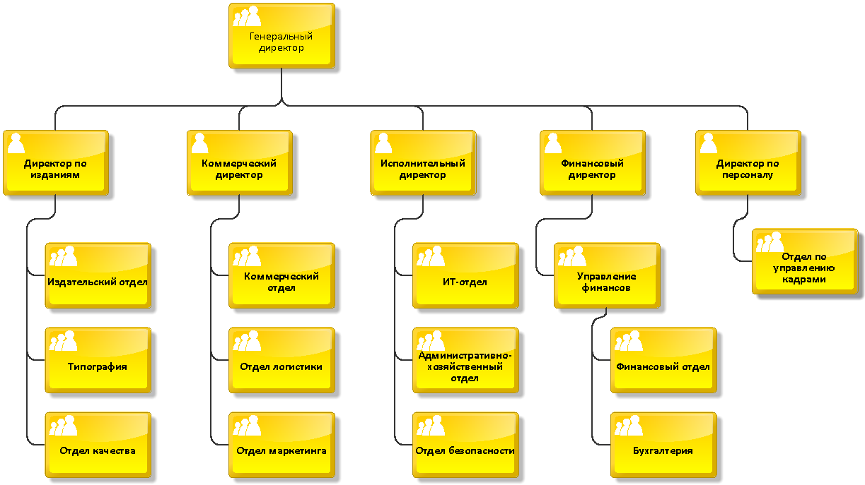

**Рисунок 1 – Организационная структура управления ООО «Обо всём для всех»**

**Список использованных источников и литературы:**

1. Конспект лекций по дисциплине «Моделирование бизнес-процессов», РТУ МИРЭА (дата обращения 21.09.2023)
2. Документация для приложения Erwin Process Modeler – URL: https://bookshelf.erwin.com/bookshelf/public_html/2020R1/Content/Search.htm (дата обращения 21.09.2023)